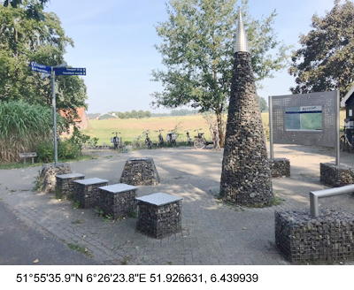 |  | Verhalenbankje 01, Het Noorden  Rond 1400 werden de verschillende hoeken of ‘heurnen’ van het Kerspel Varsseveld benoemd. Het gebied tussen Varsseveld en Sinderen kreeg de naam Binnenheurne. Vanouds liggen hier grote boerderijen met namen als Seesink, Harterink, Oberink, Buevink, Nibbelink, Idink, Masselink en Heusinkveld.  Klaverblad het noorden brengt de reiziger in Westendorp, De Meuhoek, Heelweg-West en -Oost, Varsseveld en weer terug naar de Koffieboerderij Groot-Nibbelink in de Binnenheurne. Onderweg verhalen en gedichten over de grote brand in 1723, die Varsseveld compleet in de as legde; Het Bluesgevoel in Westendorp; Het stropersdrama van Henk en Drikus Lievestro; over struikrover de Spekvos in de Meuhoek; de moderne agrarische bedrijfsvoering langs de Halse Rug; het bezoek van Koning Lodewijk Napoleon aan de Radstake; de Landstraat, de Boven-Slinge; het Hofshuus; een verhaal over de Koreaanse invasie van 2000; het Varssevelds Volksfeest en de omgeving in gedichten bezongen.  ))) geluidsfragment Het Noorden  • Lees de reisbeschrijving De grote brand door Bert Scheuter.  • Lees het gedicht Brand uit ‘De vuurpilaren’ (2) door Bert Scheuter
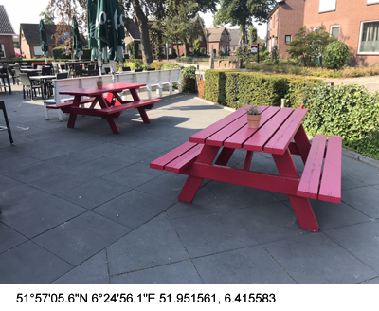 |  | Verhalenbankje 02 | Terras De Vos Kulturhus, Halseweg 2, Westendorp  Deze plaats werd al rond 1700 voor het eerst genoemd als uitspanning. Deze functie heeft het bedrijf altijd gehouden. Tegenwoordig wordt ieder jaar een internationale Bluesnight georganiseerd op de laatste zaterdag van januari. Meer informatie via www.kulturhusdevos.nl  ))) geluidsfragment Verhalenbankje 02  • Lees het verhaal Blues door Louis Radstaak.  • Lees het gedicht De Blues in Westendorp door Pieter Bas Kempe.  • Lees het gedicht Blues langs de weg door Louis Radstaak.
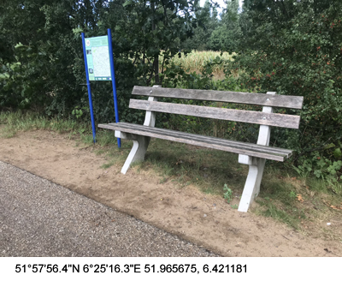 |  | Verhalenbankje 03 | Halseweg-Noordelijk Slingepad, knooppunt 16, Westendorp  Aan de Halseweg 27, richting fietsknooppunt 15 ligt Boerderij ‘de Poel’. Deze stamt uit 1813 en wordt al generaties lang bewoond door de familie Beunk. De naam stamt van een natuurlijke poel die in de binnenbocht van de zandweg Ehringveld lag. Nog steeds vaak een natte plek. Midden jaren ’90 van de vorige eeuw is aan het begin van de zandweg een nieuwe paddenpoel aangelegd.  Op Halseweg 26 rechts net voor fietsknooppunt 15 ligt ‘de nieuwe Poel’ en daar tegenover de voormalige arbeiderswoning genaamd ‘de kleine Poel’. Henk Beunk (de eerste Dichter des Achterhoeks) komt van ‘de Poel’. Hij schrijft gedichten die onder andere geïnspireerd zijn door deze omgeving. Zijn vader G.J. Beunk ‘Poels Johan’ verzamelde voor het dialectonderzoek van het toenmalige Staringinstituut spreekwoorden. Spraekweurde waorvan de meesten oet de umstreken van Westendarp-Varsseveld werden bi-jene bracht. Daoronder ook heel wat zogenaamde 'zei’-spreekwoorden, waarin de algemene bewering heel vaak recht tegenover staat, met wat daarna volgt. Ook vaak op rijm waardoor ze gemakkelijk in het gehoor liggen. En heel veel over het weer.  ))) geluidsfragment Verhalenbankje 03  • Lees het gedicht Kronkels door Henk Beunk.  • Lees de studie Bi-j wieze van sprekken… door G.J. Beunk.  • Lees het gedicht Reflectie door Henk Beunk.  • Lees het gedicht De berk door Henk Beunk.  • Lees het gedicht Loobeeklaan door Henk Beunk.
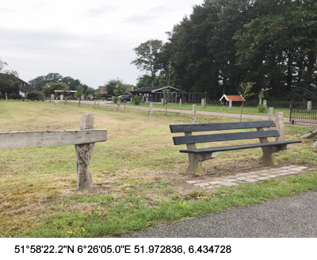 |  | Verhalenbankje 04 | Marssestraat, Oude Maatje, Meuhoek  De Meuhoek, gelegen tussen Zelhem en Varsseveld, nabij Halle, heeft aan weerszijden van de Varsseveldseweg een uitzonderlijk Achterhoeks landschapsrelict. Dat bestaat uit de laatste overblijfselen van een wat vroeger een knotbomenrijk van met name knotelzen was.  De naam Meuhoek verwijst naar een nat stuk grond, dat overigens ook enkele zandruggen en zandbulten kent. Reeds in de middeleeuwen werden er huizen en huisjes gebouwd, wellicht eerst van plaggen op de zandbulten. De eerste boeren die in het gebied kwamen wonen, begonnen met het ontginnen van het moeras. Ze trokken sloten en trokken els, wilg, berk en gagel uit de grond. Zo ontstonden de kampenweitjes. Waarschijnlijk tegen de ruggen en bulten hier en daar akkertjes. Vanuit het omringende moeras en broekbos waaiden tijdens najaarsstormen nog lange tijd miljoenen elzenzaadjes uit over de weides en akkertjes. Als je de Varsseveldseweg gepasseerd bent dan zie je links een opmerkelijk herinnering geplaatst aan de struikrover de Spekvos.  ))) geluidsfragment Verhalenbankje 04  • Lees het verhaal Spekvoshutte door Johan G. Vos.  • Lees het gedicht Schuldige weide van Hans Mellendijk.  •• videofragment Streupers | Boh Foi Toch
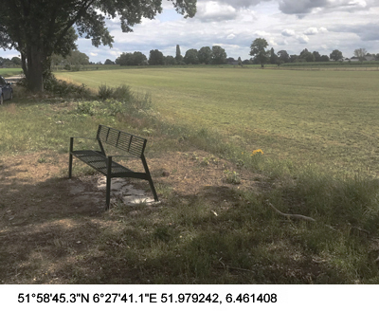 |  | Verhalenbankje 05 | Vosweg, Landstraat, Heelweg West  De Halse rug is een markante langgerekte dekzandrug die van Aalten tot Hengelo (Gld.) loopt. Natuurgebied De Vennebulten ligt op deze verhoging in het landschap. Door de verhoogde ligging heeft de dekzandrug vroeger gefungeerd als woongebied en handelsroute (Hessenweg). De Radstake is een oude hessenherberg, zoals die vroeger veel langs deze route lagen. Op geologisch gebied geniet de Halse rug internationale aanzien.  ))) geluidsfragment Verhalenbankje 05  • Lees het verhaal Biodiverse boer door Irene van der Aart.  • Lees het gedicht Astronaut A4 door Hans Mellendijk.
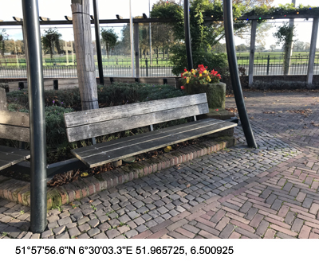 |  | Verhalenbankje 06 | terras café De Radstake, Twenteroute 8, Heelweg  Boerenherberg de Radstake fungeerde eeuwenlang als pleisterplaats voor reizigers, die te voet, met paard of met wagen op doorreis waren. De naam de Radstake wordt al in 1572 genoemd, maar waarschijnlijk gaat de geschiedenis nog verder terug. Over de Radstake zijn verschillende oude verhalen bekend. Zo overnachtte Koning Lodewijk Napoleon bij de Radstake. Lodewijk schreef daar een brief waarin hij toestemming verleende om in Zieuwent een Rooms-Katholieke kerk te bouwen. Bij het schrijven van die brief morste hij per ongeluk met de inkt. Jaren later kon men nog het tafeltje tonen met de grote inktvlek erop. Niemand weet waar het tafeltje is gebleven.  ))) geluidsfragment Verhalenbankje 06  • Lees de column Op schouderklopafstand, aai- en aanraakbaar door Hans Mellendijk.  •• videofragment Muurbleumken | Boh Foi Toch
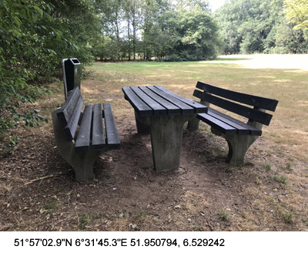 |  | Verhalenbankje 07 | Picknickplaats, Romienenkamp, Heelweg-Oost  Zo’n 200.000 jaar geleden, in de voorlaatste IJstijd, bewoog een grote ijstong richting het zuiden. Dekzand stoof hier omhoog en zorgde voor de vorming van zogenaamde stuifduinen. De omliggende gronden lagen veel lager en waren erg drassig. Hierdoor waren er niet zoveel bruikbare terreinen geschikt voor bewoning voorhanden. De stuifduinen bood de eerste bewoners van dit gebied de mogelijkheid om van de ene plek naar de andere te komen. Zo ontstonden de eerste wegen. Deze weg werd ook Heelweg genoemd, nu nog de naam van het buurtschap dat hier ligt.  Voordat het Christendom de binnenlanden bereikte was de bevolking in deze streken van zeer geringe omvang. We bevinden ons op een heuvelrij die van Aalten over de Vennebulten naar Zelhem-Hengelo-Wichmond loopt. Langs deze Heelweg predikte omstreeks 800 Ludger (of Liudger).  ))) geluidsfragment Verhalenbankje 07a  ))) geluidsfragment Verhalenbankje 07b  • Lees de reisbeschrijving Heelwegen door Hans Mellendijk.  • Lees het gedicht Bernlef door Sebastiaan Roes.  • Lees het verhaal Een kerkdief uit Lummerich door Joop Breukelaar.  • Lees het gedicht Hola door Louis Radstaak.  • Lees het gedicht La Mancha door Louis Radstaak.
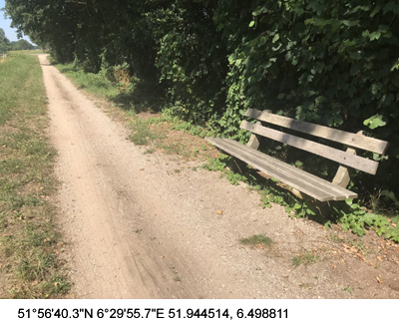 |  | Verhalenbankje 08 | Slingebeek, ter hoogte van Vossenbult-Entinkweg, Heelweg  Jan Jacob Thomson, geboren in 1882 in Bredevoort, was dichter, schrijver en filosoof. Hij schreef zelf kerkliederen en vertaalde ze vanuit het Duits. Ter gelegenheid van Gedichtendag 2007 schreven zeventien dichters een vervolg op Thomson gedicht Slingerbeek, het zogenaamde Estafettegedicht. Het resultaat is hieronder te lezen. Hij was ook voorganger van de afdeling Varsseveld van de Nederlandse Protestanten Bond van 1923 tot 1933.  Bij knooppunt 19 wijkt de route af van het fietsknooppuntensysteem: In het dorp Varsseveld zijn er vier momenten, eventueel ook te beluisteren op één bank of op vier verschillende banken. Kijk op de kaart. Fiets richting knooppunt 20, over Hiddinkdijk, tweede paadje na huisnr. 13 inlopen of fietsen tot bankje rechts. Vervolg daarna de route naar knooppunt 20.  ))) geluidsfragment Verhalenbankje 08  • Lees het gedicht Slingerbeek door Jan Jacob Thomson.  • BONUS: Lees het Estafettegedicht door de Omsmeders, voorheen de Estafettedichters.
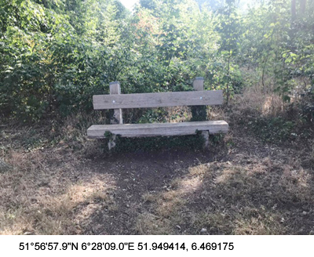 |  | Verhalenbankje 09 | Hiddinkbos, Varsseveld  De dichter Bert Scheuter schreef met het uitzicht op Varsseveld indachtig het hiernavolgende gedicht. Afhankelijk van de hoogte van de maïs en de begroeiing van het gebladerte hebt u een prachtig uitzicht op de Varsseveldse es.  ))) geluidsfragment Verhalenbankje 09  • Lees het gedicht De es en de molen door Bert Scheuter.
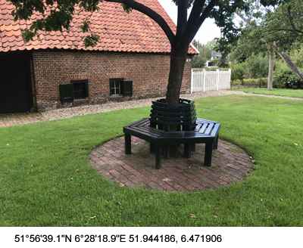 |  | Verhalenbankje 10 | Museumboerderij Hofshuus, Varsseveld  Museumboerderij het Hofshuus was ooit onderdeel van ‘Den Hoff tho Versevelt’, de benaming van een dertiende eeuwse nederzetting van de graven van Lohn. De oudste gebinten van de boerderij, zoals die er nu staat, komen van eikenbomen die in 1607 zijn geveld. Al voor de tweede wereldoorlog was in Varsseveld veel houtindustrie te vinden. Deze was gebaseerd op de landbouw: er werden onder andere klompen, zichten en wanmolens geproduceerd. Na de tweede wereldoorlog richtte een deel van deze industrie zich met succes op de vraag naar meubelen en producten voor de bouw. De meubelen van Deco en Lundia en de deuren van Svedex en Suselbeek verwierven een stevige marktpositie. Dit Varsseveldse ondernemerschap leidde tot de huidige vestiging van internationaal opererende bedrijven als Kramp, 24/7 Tailor Steel, Van Raam, Ten Brinke Bouw en een groot aantal kleinere bedrijven die zich succesvol richten op innovatieve technologie, de z.g. Smart Industry.  ))) geluidsfragment Verhalenbankje 10  • Lees het gedicht Hofshuus 1 door Bert Scheuter.  • Lees het gedicht Ik ben van hout door Bert Scheuter.  • Lees het gedicht De Wehme uit 'De vuurpilaren' (3) door Bert Scheuter.  • Lees het verhaal Kermis door Irene van der Aart.  • BONUS: Lees de cyclus Olde Muurn door Bert Scheuter.  • BONUS: Lees hier de cyclus Vuurpilaren door Bert Scheuter.
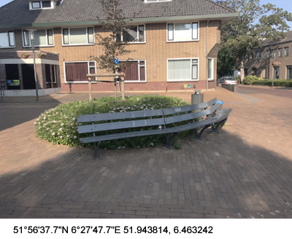 |  | Verhalenbankje 11 | Laurentiuskerk, Kerkplein, Varsseveld  Waarschijnlijk was Varsseveld al veel eerder bewoond. In de Vennebulten zijn al vondsten gedaan van de rendierjagers. Later leefden in de omgeving van Varsseveld de Chamaven, die contact onderhielden met het Romeinse Rijk, in de vorm van o.a. handel en het leveren van soldaten. Er is een munt van de Romeinse keizer Antoninus Pius (138-161) gevonden. Rond 1110 vestigt een zoon van Godschalk I van Loon, Godschalk van Varsseveld zich in een versterkt huis te Varsseveld dat toen in het Graafschap Lohn lag. In 2009 werden bij een archeologische opgraving in het centrum sporen van de bijbehorende gracht gevonden. In 1234 verlaat deze adellijke familie Varsseveld weer, als het goed tegen goederen van klooster Betlehem wordt geruild. In 1723 breekt in Varsseveld een brand uit, waarbij geen enkel huis gespaard bleef. In de huidige dorpskern van Varsseveld staat de Grote of Laurentiuskerk, die in 1556 is gewijd. Ook staat er het gemeentehuis van de voormalige gemeente Wisch. Op 1 januari 2005 fuseerde Wisch met de gemeente Gendringen tot de nieuwe gemeente Oude IJsselstreek.  ))) geluidsfragment Verhalenbankje 11a  ))) geluidsfragment Verhalenbankje 11b  • Lees het gedicht Boter, kaas en eieren door Hans Mellendijk.  • Lees het verhaal De Bedrukte Moeder Gods (1), vrij naar Bernard J. Dorrestijn.
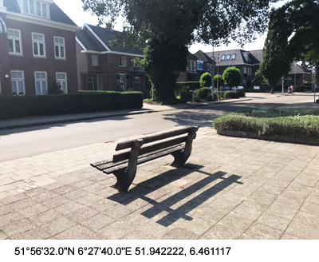 |  | Verhalenbankje 12 | Spoorstraat 22a, Varsseveld  In 2002 was het dorp getuige van een invasie van Koreanen. Vanwege het succes dat de coach Guus Hiddink -geboren in het huis rechts schuin tegenover het bankje (Spoorstraat 19-21 )- met het Zuid-Koreaans elftal behaalde bij de W.K.-voetbal in Zuid-Korea.  ))) geluidsfragment Verhalenbankje 12  • Lees de column De zomer van twee door Bert Scheuter.
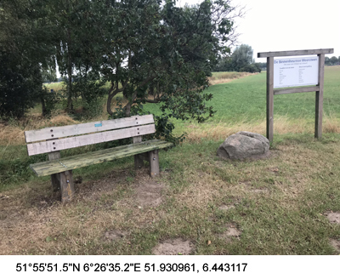 |  | Verhalenbankje 13 | Binnenheurne bij 'Weersteen', Idinkweg 4, Sinderen  In het gebied tussen Vennebulten en Silvolde bevinden zich de zogenaamde ‘dekzanden’. Heuveltjes die boven het maaiveld uitsteken. Onderzoek heeft uitgewezen dat dit gebied ook al vroeg bewoond is geweest. Hier bij Varsseveld in de Binnenheurne onstonden kleine dekzandkopjes. Let maar op het licht glooiende erotische landschap. Dit gebied staat bekend als de Varsseveldse kopjes. Deze zijn ontstaan in de laatste ijstijd. Op veel van deze kopjes zijn later essen ofwel enken ontstaan, fraaie kenmerken van het Oost-Nederlandse kampenlandschap.  ))) geluidsfragment Verhalenbankje 13  • Lees de reisbeschrijving Varsseveldse kopjes door Hans Mellendijk.  • Lees het gedicht Vormzand door Bert Scheuter.  • Lees het gedicht Erosie door Hans Mellendijk.

